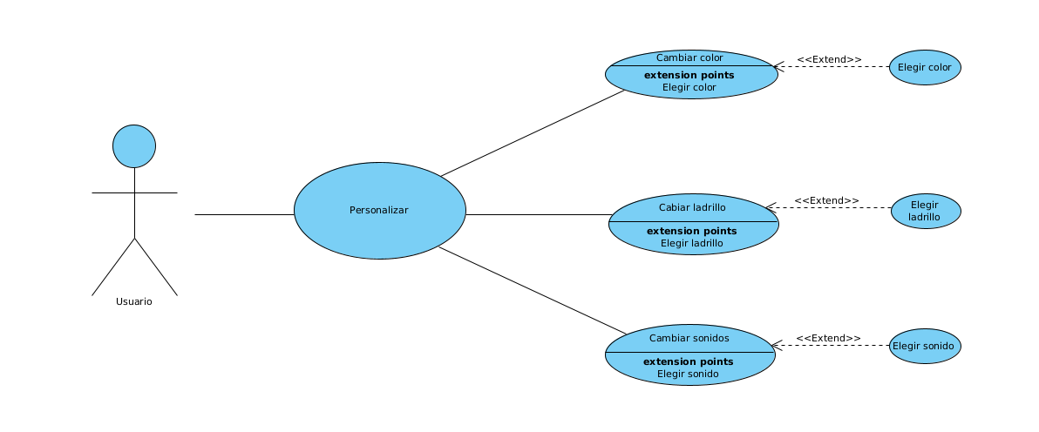Figura 1: Diagrama
Nombre: Personalización
Descripción: Permite al cliente personalizar la interface del juego, permitiendo elegir el color del fondo, los tipos de ladrillo y los diferentes sonido.
Actores: Usuario.
Precondiciones: Estar dentro del juego.

Requisitos no funcionales: Ninguno.

Flujo de Eventos:
1.- El usuario selecciona en el Menú Principal el botón "Personalizar", para ver las opciones de personalización disponibles. (Figura 2)
2.- Se le muestran las siguientes opciones, (Figura 3)
-Cambiar color
-Cambiar ladrillo
-Cambiar sonido
[Si el usuario quiere cambiar el color]
3a.-le aparecerán los distintos colores disponibles, en una dropdown list.
[El usuario pulsa sobre un color y a continuación pulsa “Elegir color”]
3ab.-Extends elegir color.
[Si el usuario quiere cambiar los ladrillo]
4a.-le aparecerán los distintos ladrillos disponibles, en una dropdown list.
[El usuario pulsa sobre un tipo de ladrillo seguido de “Elegir ladrillo”]
4ab.-Extends elegir ladrillo.
[Si el usuario quiere cambiar el sonido]
5a.-le aparecerán los distintos sonidos disponibles, en una dropdown list.
[El usuario pulsa sobre un sonido seguido de “Elegir sonido”]
5ab.-Extends elegir sonido.

Postcondiciones:Ninguna.

Interfaz Gráfica:  Figura 2: interface1  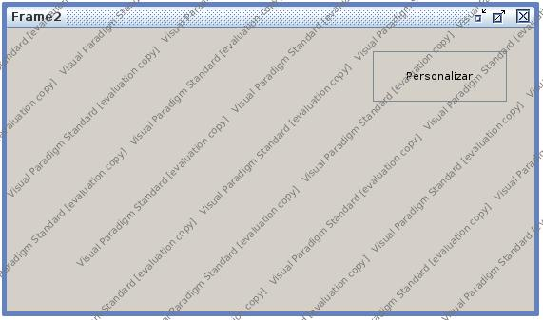 | Figura 3: interface2